2019年中考物理试题分类汇编(第1期)：15.磁现象与电磁感应
一、选择
（2019盐城）3.小刚连接好如图所示的电路后,下列操作能使电流表指针偏转的是（ ）
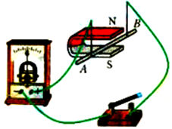
A.导体AB向右运动
B.导体AB沿磁场方向运动
C.闭合开关,导体AB向左运动
D.闭合开关,导体AB沿磁场方向运动
（2019淮安）如图为“探究感应电流产生条件”的实验装置示意图，实程中磁体处于静止状态。关于这个实验，下列说法正确的是
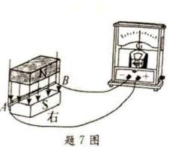
A.导体棒处于靜止状态时。灵敏电流计的指钭发生偏转
B.体捧沿竖方向向下运动时。灵敏电流汁的指针发生偏转
C.导体棒沿水平方向左右运动时，灵敏电流计的指针发生偏转
D. 导体棒向右上方运动时。灵敏电流计的指针不发生偏转
（2019黄冈）2.下列有关电和磁的判断正确的是
A.通电导体周围存在磁场
B.磁场是由磁感线组成的
C.互相摩擦的两个物体带同种电荷
D.摩擦起电实质是创造了电荷
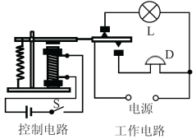
（2019德阳）7．在图中所示的自动控制电路中，当控制电路的开关S闭合时，工作电路的情况是
A．灯不亮，电铃响
B．灯不量，电铃不响
C．灯亮，电铃不响
D．灯亮，电铃响
（2019乐山）9．下列设备，利用电磁继电器工作的是 A
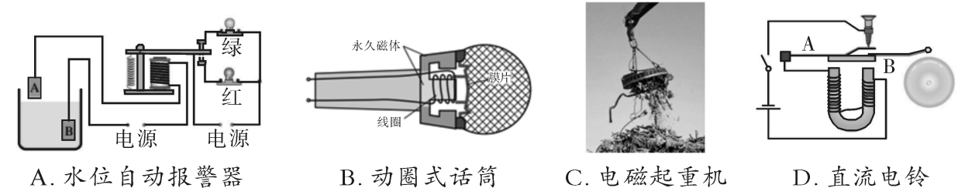（2019深圳）6．下列对电磁实验现象相应的解释正确的是（ ）
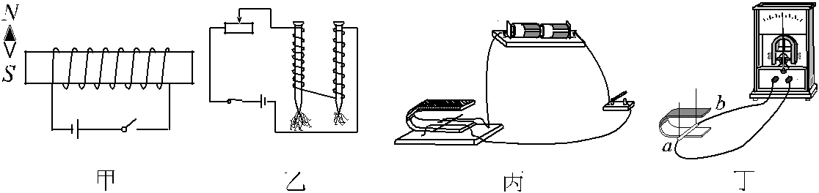

A．甲图中，闭合开关，小磁针的 N 极向左偏转

B．乙图中，线圈匝数多的电磁铁，磁性强

C．丙图中，该装置用来研究电磁感应现象

D．丁图中，磁铁放在水平面上，导体ab竖直向上运动，电流表指针一定会偏转
【答案】B；
【解析】A 选项，由右手螺旋定则可得，通电螺线管右端为 N 极，左端为 S 极，则小磁针 N 极受到螺线管左端的 S 极吸引向右偏转，故 A 选项不符合题意；

- 选项，电磁铁的磁性与电流大小和线圈匝数有关，电流相同时，线圈匝数越多，磁性越强，故 B 选项符合题意；

- 选项，图中装置为研究通电导体在磁场中受力的作用，与电磁感应现象无关，故 C 选项不符合题意；

- 选项，丁图中，蹄形磁铁的磁感线方向为竖直方向，当导体 ab 竖直向上运动时，不能切割磁感线，也就不会产生感应电流，故 D 选项不符合题意；

故答案选择 B．
（2019枣庄）15．如图7所示的是直流发电机的工作原理图，关于直流发电机下列说法中正确的是
A．直流发电机线圈内产生的是交流电，供给外部电路的是直流电
B．直流发电机线圈内产生的是直流电，供给外部电路的也是直流电
C．它是利用通电线圈在磁场中受到力的作用而转动的原理工作的
D．图中的E、F称为换向器，它的作用是改变线圈中的电流方向
分析：要解决此题，需要掌握发电机的工作原理．知道发电机是根据电磁感应原理制成的．
由于线圈的转动使线圈周期性的切割磁感线，所以线圈中的电流方向周期性地发生变化，即线圈内为交流电．
而直流发电机的换向器就是线圈中的交流电在输出时变为直流电．
解答：发电机的线圈再转动过程中，不断周期性地切割磁感线，所以在线圈内产生了交流电．而供给外部的是直流电．所以A说法正确，B说法错误．
直流发电机是根据电磁感应原理制成，电动机是根据通电线圈在磁场中受力转动的原理制成的．所以C说法错误．
换向器的作用是将线圈中的交流电在输出时，变为直流电．而线圈中仍是交流电，所以D说法错误．
故选A．
点评：此题主要考查了直流发电机的制作原理和工作原理，一定要搞清的是在线圈中流过的始终是交流电，若输出的仍是交流电，则为交流发电机，若换向器将交流电变为直流电，则为直流发电机．
（2019扬州）如图为直流电动机的工作原理图，分析正确的是
A．改变磁场方向可以改变线圈转动的方向B．电动机通电后不转，一定是电路断路
C．电动机工作过程中，消耗的电能全部转化为机械能D．线圈连续转动是靠电磁继电器来实现的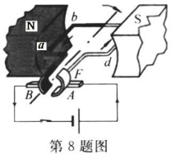
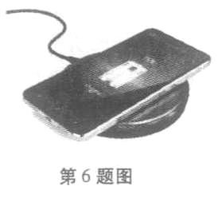
（2019武威）6．新型智能手机无线充电技术主要是应用电磁感应原理，当交变电流通过充电底座中的线圈时，线圈产生磁场，带有金属线圈的智能手机靠近该磁场就能产生电流，通过“磁生电”来实现充电。下列设备也是利用“磁生电”原理工作的是
A．动圈式话筒B．扬声器
C．电烙铁D．电磁起重机
（2019孝感）8.下列有关说法铅误的是
A.磁极间的相互作用是通过磁场发生的
B.电动机工作时将电能主要转化为机械能
C.5G时代的人和物连接、物和物连接是利用电磁波来传递信息的
D.核电站利用轴核聚变释放出核能发电
（2019宿迁）9下图是研究电磁现象的四个实验装置，相关说法正确的是()
A甲图能证明通电导体周围有磁场，这个现象是法拉第首先发现的
B乙图中开关闭合，磁场中的导体棒会受力运动，该过程机械能转化为电能
C丙图是研究电磁感应现象的实验装置，当导体棒AB上下运动时电流计指针偏转
D丁图是电磁继电器的原理图，电磁继电器被广泛应用于自动控制领域
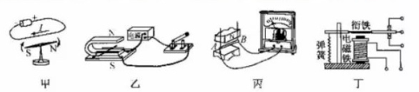
（2019自贡）18. 有一小磁针静止在通电螺线管上方，如图所示，则通电螺线管（ C）
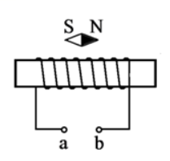
A. 左侧为N极，a端为正极
B. 左侧为S极，a端为正极
C. 左侧为N极，b端为正极
D. 左侧为S极，b端为正极
（2019眉山）．关于下列四幅图的叙述中正确的是（ ）

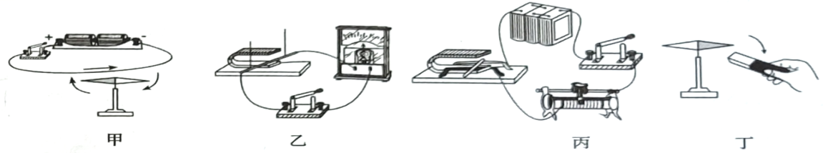
A．如图甲所示，闭合开关，小磁针将发生偏转，依据该现象可制成电动机
B．如图乙所示，闭合开关，磁场中导体竖直向上运动时电流表指针不偏转
C．如图丙所示，闭合开关，磁场中导体将运动，依据该现象可制成发电机
D．如图丁所示，两磁极间的相互作用不需要任何物质就可以直接发生作用
（2019福建）7.图2的四个实验中，反映电动机工作原理的是 C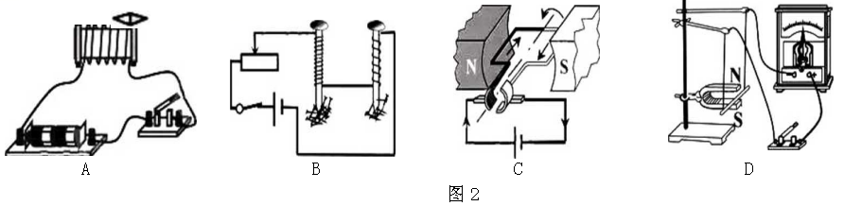
（2019郴州）现在流行一款鞋，穿上它走路时，鞋会发光，站着不动就不会发光。则这款鞋发光的原理，从能量转化的角度分析正确的是
- 机械能转化为电能，再转化为光能B．电能转化为机械能，再转化为光能
C．机械能转化为光能，再转化为电能D．光能转化为机械能，再转化为电能
（2019无锡）4．由稀土原材料与其他金屈一起经过熔化、冷却、破碎、烧结等复杂工艺形成毛坯，然后利用强大电流进行磁化制成的永磁体。在高温下也能产生很强的永久磁场。这种永磁体已用于制作新能源汽车的电动机。下列关于这种永磁体的说法错误的是（ ）
A．耐高温 B．磁性弱
C．制作时利用电流的磁场进行磁化 D．制作时经历了熔化和凝固过程
（2019长沙）4.指南针是我国古代的四大发明之一，有关指南针和地磁场的说法正确的是（）

- 指南针静止时指示南北方向，是因为指南针受到地磁场的作用

- 指南针静止时南极指向地理北极

- 如果地磁场消失，指南针还能指示南北方向

- 信鸽是靠绑在身上的小磁铁来实现导航的
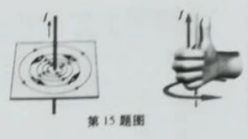
（2019安徽）15.直线电流周围磁场的磁感线分布和磁场方向的判定方法加图所示。将一枚转动灵活的小磁针放在水平放置的直导线正下方直导线通电的瞬间
A.若电流方向从南向北，则小磁针顺时针偏转
B.若电流方向从北向南，则小磁针逆时针偏转
C.若电流方向从东向西，则小磁针不发生偏转
D.若电流方向从西向东，则小磁针不发生偏转
（2019成都）14.如图所示的四个实验,反映电动机基本原理的是（D ）
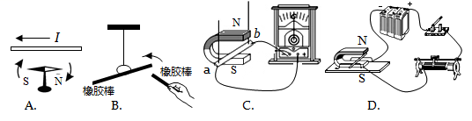
（2019临沂）13. 新能源电动汽车被越来越多的家庭所接受，其核心部件是电动机。下图能说明电动机工作原理的D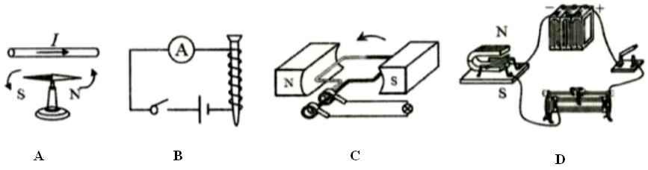
10．（2019德州）如图所示，电动平衡车是一种新型交通工具，被广大青少年所喜爱。图中与电动平衡车驱动前行过程原理相同的是（ ）
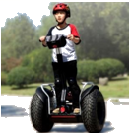
A．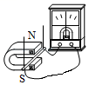
B．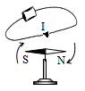
C．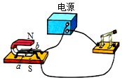
D．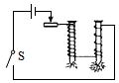
【分析】根据电动平衡车蓄电池工作和电机工作时消耗和获得的能量做出判断。
【解答】解：电动平衡车的无刷电机工作时，消耗电能，获得机械能，因此是将电能转化为机械能，从而获得动力。
A、是电磁感应原理，机械能转化为电能，故A错误；
B、通电导体的周围有磁场，是电流的磁效应，故B错误；
C、通电导体在磁场中受力的作用，电能转化为机械能，与电动平衡车驱动前行过程原理相同，故C正确；
D、是研究电磁铁磁性的大小与线圈匝数的关系，故D错误；
故选：C。
【点评】此题以平衡车为载体考查了电磁感应、电流的磁效应、电磁铁等多个知识点，综合性很强，但难度不是很大。
（2019淄博）10、共享电动汽车通过刷卡开锁，实现循环使用。租赁者将带有磁条的租车卡靠近电动汽车的感应器，检测头的线圈中就会产生变化的电流，读取解锁信息。图中能反应刷卡读取信息原理的是（D）
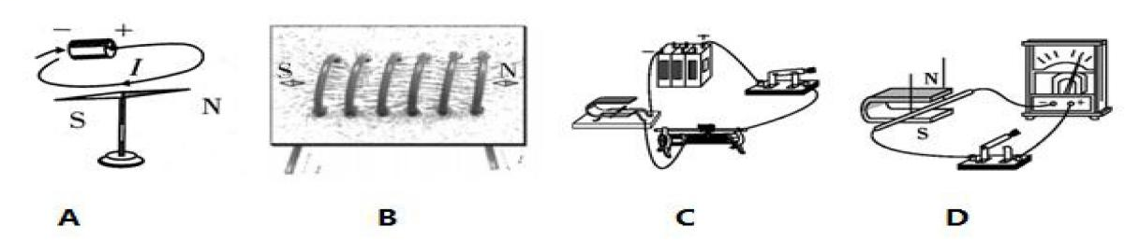（2019苏州）8.关于电动自行车，下列说法不正确的是( )
A.废旧电瓶会污染环境，不可随意处置
B.电流具有热效应，长时向充电有火灾隐患
C.车上装有电动机，其工作原理是电磁感应
D.要使车加速前进，可增大通过电动机的电流
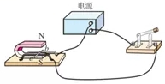
（2019绵阳）12．用如图所示的装置探究通电导线在磁场中的受力情况。接通电源，发现道题ab向左运动；把电源正负极对调后接入电路，发现导体ab向右运动。这个实验事实说明通电导线在磁场中受力（ ）
A.方向与电流方向有关
B.方向与磁感线方向有关
C.大小与电流大小有关
D.大小与磁场强弱有关
（2019衡阳）13.如图所示的充电鞋垫，利用脚跟起落驱动磁性转子旋转，线中就会产生电流，从而能给鞋垫上的电池充电。下图中与充电鞋垫的工作原理相同的是 B
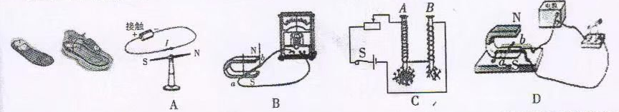（2019庆阳）5．电磁炮是一种先进的动能杀伤武器，它是利用磁场对通电导体作用的原理，对金属炮弹进行加速，具有速度快、命中率高等待点。下图中与此工作原理相同的是（ D ）
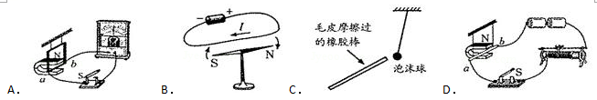
（2019黄冈）4.2019年1月3日，由我国发射的嫦娥四号实现了人类首次在月球背面成功着陆。下列有关嫦娥四号巡视器玉兔二号的判断正确的是
- 飞行控制中心利用声波控制玉兔二号
- 飞行控制中心利用电磁波控制玉兔二号
- 供给玉兔二号的电能是一次能源，
- 太阳能帆板接收的太阳能是不可再生能源
（2019江西）15.如图6所示，是小安同学自制的一个实验装置.他把带绝缘层的导线绕在塑料管外，导线两端连接着小灯泡，形成闭合电路，管内封闭一个强磁体。沿图中所示方向来回快速摇动装置，小灯泡发光。以下说法正确的是
A.灯丝中电流方向保持不变
B.实验现象表明电能够生磁
C.该现象属于电磁感应现象
D.此装置与电动机原理相同
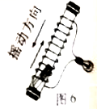

二、填空
（2019无锡）16．如图是一种手摇发电的手电筒，当沿图中箭头方向来回摇动时，灯泡就能发光。这个手电简壳体透明，可以淸晰地看到里面有线圈，摇动时，可以感受到有一个物块在来回运动，小明猜想这个物块是磁体，依据是：物体运动时，闭合线圈切割磁感线产生_感应电流_______，线圈相当于电路中的___电源_____。
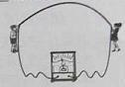
（2019长沙）15. 物理兴趣小组在老师的指导下做了一个有趣的“摇绳发电”实验。如图，他们用一根导线做成跳绳，将跳绳的两端与固定在地面上的灵敏电流计相连，摇动“跳绳”时，发现灵敏电流计的指针左右摆动，这说明导线中产生了_______摇绳发电将____能转化为电能。 感应电流 机械能
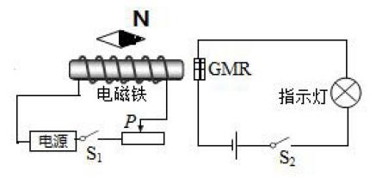
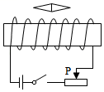
（2019济宁）15．如图所示，当开关闭合后，螺线管上方的小磁针静止在图示位置，则小磁针的右侧为 S 极；关于通电螺线管磁场的方向，小明通过实验得出的结论是：通电螺线管的极性跟导线的环绕方向有关。请对此结论作出评价： 不正确，实验时，当观察到当电流反向时，小磁针磁极的指向发生改变现象时，表明通电螺线管的磁场方向与电流方向有关，与绕线方向无关 。
（2019•淄博）17、如图所示，GMR是一个巨磁电阻，其阻值随磁场的增强而急剧减小，当闭合开关S₁和S₂时，小磁针N极指向右端，则电磁铁的左端为___北_____极，电源右端为____正____极。要使指示灯变亮，滑动变阻器的滑片应向_____左___滑动。
（2019•黄冈）11.如图所示是某车间自动除尘装置的简化电路图。空气中尘埃量较少时，光源发出来的光被挡板挡住了。当空气中尘埃量达到一定值时，由于尘埃的反射，部分光越过挡板射到光电阻上，光敏电阻的阻值_________，电路中的电流增大，电磁铁的磁性_________，在衔铁的作用下，开启自动除尘模式。若图中a、b一个是除尘器，一个是指示灯，则_________是除尘器。减小 增强 b
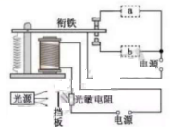
（2019•广东）13．（3分）某饮水机具有恒温功能，其内部简化电路如图所示（R₁、R₂均为加热电阻），闭合S，电磁铁上端为 （选填“N”或“S”）极；而当温控区温度达到60℃时，通过温度传感器与电磁铁共同作用，使饮水机进入保温状态，此时电磁铁衔铁应与 （选填“a”或“b”）触点接触。已知R₁：R₂＝1：2，若加热和保温产生相等的热量，则所需时间之比t_{加热}：t_{保温}＝ 。
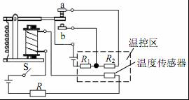
【分析】（1）由安培定则可判断电磁铁的磁极；
（2）分析衔铁接a和b的电路组成及电阻关系，根据P＝分析哪种情况电功率大，电功率大的为加热状态，电功率小的为保温状态；
（3）已知R₁：R₂＝1：2，若加热和保温产生相等的热量，由Q＝W＝t公式变形可求得所需时间之比。
【解答】解：
（1）由图知控制电路中的电流是从电磁铁的下端流入、上端流出，由安培定则可知，电磁铁下端为N极，上端为S极；
（2）由电路图可知，衔铁接b触点位置时，只有电阻R₁接入电路，此时电路中电阻最小，电源电压U一定，由P＝可知，此时电路的功率最大，饮水机处于加热状态；
当衔铁接a触点位置时，R₁、R₂串联，电路中总电阻最大，此时电路的总功率最小，饮水机处于保温状态；
（3）已知R₁：R₂＝1：2，若加热和保温产生相等的热量，即Q₁＝Q₂，
由Q＝W＝t可得，所需时间之比t_{加热}：t_{保温}＝：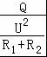＝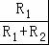＝＝。
故答案为：S；a；1：3。
【点评】本题考查学生对用电器电功率的分析以及运用电功率公式计算相关物理量的能力，对学生来说有一定拔高难度。
（2019•江西）8.如图1所示，是利用被磁化的缝衣针制成的简易指南针。若静止时针尖指向地理位置的北方，则针尖是简易指南针的__________极。此时，将指南针底座逆时针旋转90°，针尖静止时将指向地理位置的__________方. 北 北
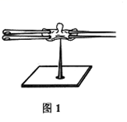
（2019•广东）11．（3分）如图所示，当导体ab向右运动时，观察到电流表指针向左偏转，这是 现象，生活中的 （选填“电动机”或“发电机”）就应用了此原理。如果对调N、S极，ab向左运动时，电流表指针的偏转方向 （选填“改变”或“不改变”）。
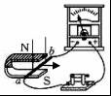
【分析】产生感应电流的条件是闭合电路的部分导体在磁场中做切割磁感线运动；发电机的制作原理就是电磁感应现象。感应电流的方向与导体运动的方向、磁场方向有关。
【解答】解：如图所示，当导体ab向右运动时，ab做切割磁感线运动，导体中就会产生感应电流，会观察到的现象是电流表指针偏转，这是磁生电现象，即电磁感应现象，工农业生产中的发电机就应用了此原理。感应电流的方向与导体运动的方向、磁场方向有关，对调N、S极，ab向左运动时，电流表指针的偏转方向不改变。
故答案为：电磁感应；发电机；不改变。
【点评】考查了学生对产生感应电流条件的掌握及应用，是一道基础题。
19．（2分）（2019•德州）如图所示，在电磁铁上方用弹簧挂着一个条形磁体，闭合开关S，条形磁体静止后，滑片P向右滑动时弹簧伸长。请用箭头标出磁感线的方向，并用“+”“﹣”在括号内标出电源正负极。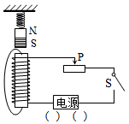
【分析】（1）首先要明确电磁铁磁性强弱的影响因素：有无铁芯、电流大小、线圈匝数的多少。
根据滑动变阻器的滑片P向右移动时弹簧缩短，确定电磁铁磁性强弱的变化，根据磁体间的相互作用规律，从而可以判断出电磁铁的磁极极性。
由安培定则可判断出图中电源的正负极。
（2）根据磁体周围的磁感线都是从N极出来，回到S极，进行判断。
【解答】解：滑动变阻器的滑片P向右移动时，电路中的电阻变小，则电路中的电流变大，磁铁的磁性变强，此时弹簧伸长，根据同名磁极相互排斥可知，通电螺线管上端为N极，下端为S极；
右手握住螺线管，大拇指指向N极，四指指向电流的方向，则电流从螺线管的上后端流出，下前端流入，则电源右端为负极，左端为正极。
磁体周围的磁感线都是从N极出来，回到S极，如图所示：
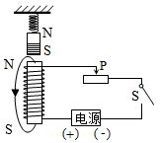
【点评】本题考查了学生对电磁铁磁性强弱的影响因素、磁体间的相互作用规律、安培定则的理解和应用，都是基础内容，要想很好的解决此题，就需要学生很好地掌握这些基础知识。

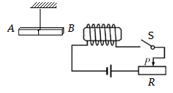
- （2019成都）如图所示.用细线悬挂的磁体AB.磁极未知。当闭合电路开关S后,磁体的B端与通电螺线管左端相互排斥,则B端是磁体的极。 断开开关S,磁体静止时,B端会指向地理的( 选填“北方”或“南方”)。南 南方
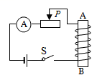
- （2019成都）如图是研究电磁铁磁性的电路图，则电磁铁的S极为____（选填“A”或“B”)端。当滑动变阻器的滑片P向右移动时，电磁铁的磁性变(选填“强”或“弱”).B 弱
- 实验探究
（2019新疆建设兵团）（3）请在图丙标出电源的正、负极。
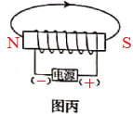
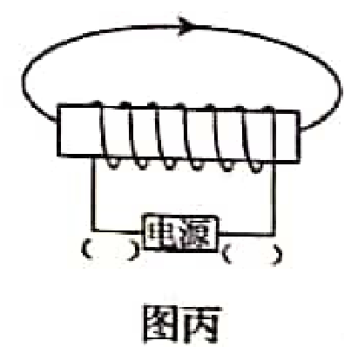
（2019乐山）36．如图所示，在螺线管上方用弹簧悬挂一根条形磁铁。闭合开关S后，弹簧的伸长量减小，请在图中括号内分别标出螺线管A的N、S极和电源的＋、－极。
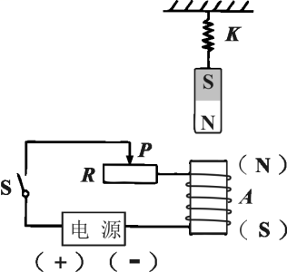
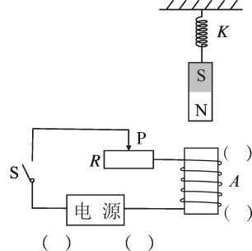
（2019鄂州）33．如图所示为电磁铁和永磁体相互作用产生的磁场，请根据图中磁感线的方向标出永磁体右端的磁极，并在括号内标出电磁铁电源的“+ ”、“-”极。
